REGULAMIN
08-09.10.2022
IV OGÓLNOPOLSKI RAJD MOTOROWY
SZLAKIEM ARCHITEKTURY DREWNIANEJ
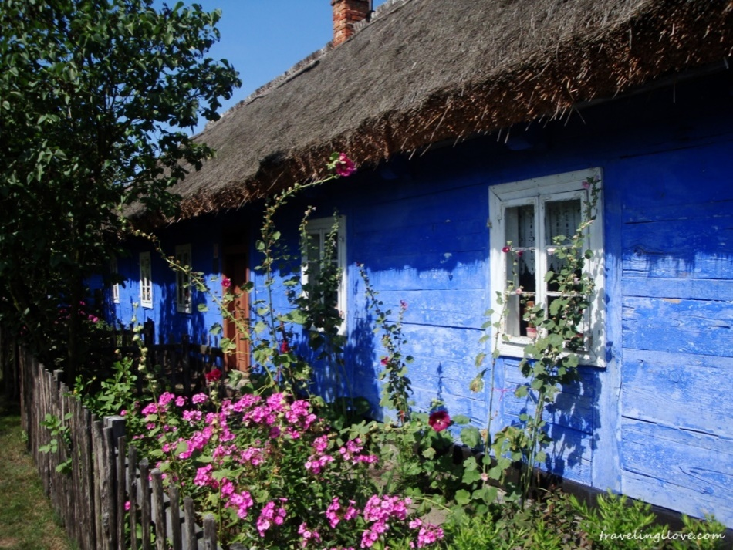

Obiekty drewniane województwa łódzkiego.

1. Organizator
KLUB TURYSTYKI MOTOROWEJ PTTK TAJFUN PORAJ
O/PTTK PORAJ
42-360 Poraj
ul. Jasna 21
2. Cel rajdu
Poznawanie walorów krajoznawczych województwa łódzkiego.
Popularyzacja turystyki i krajoznawstwa.
Popularyzacja turystyki motorowej.
Integracja rodzin członków PTTK oraz gości.
Dobra zabawa i zdrowa rywalizacja.
Zdobywanie odznaki turystycznej: „Szlak Architektury Drewnianej Województwa Łódzkiego”.
3. Kierownictwo rajdu
Komandor: Małgorzata Leśniak tel. 504132231
V-ce Komandor : Michał Całka tel. 574 060 564
V-ce Komandor : Marta Rudzka
Sędzia Główny :Andrzej Leśniak
4. Termin i miejsce zbiórki - startu:
Impreza turystyczna rozpoczyna się w dniu 08.10.2022
Adres:
Parking przy ul.Opacka,
97-300 Sulejów
GPS: 51.365363 , 19.878516
Na zbiórkę należy zgłosić się o godzinie 8⁴⁵
5. Zgłoszenie.
Zgłoszenie należy wypisać na załączonych drukach i dostarczyć osobiście, przesłać pocztą lub pocztą elektroniczną pttkporaj@gmail.com
Składkę na organizację imprezy można wpłacać na konto Oddziału PTTK Poraj nr.: 85160014621861358850000001 BNP PARIBAS tytułem: „Szlak Architektury Drewnianej” lub osobiście na starcie rajdu.
Zgłoszenia przyjmowane są do dnia 27.09.2022r.
Liczba uczestników jest ograniczona, liczy się kolejność zgłoszeń
Wysokość składki:
- uczestnik - 200,00zł

6. Warunki uczestnictwa
W rajdzie mogą uczestniczyć turyści zrzeszeni w PTTK jak i niezrzeszeni w drużynach lub indywidualnie, w sprawnych samochodach osobowych dopuszczonych do ruchu drogowego po drogach publicznych po uiszczeniu składki na organizację imprezy.
7. Świadczenia organizatora
- Zwiedzanieniżej wymienionych obiektów,
- Obiad 08.10 2022
- Nocleg 08.10 2022 w Eco Nieborów ul. Janusza Radziwiłła 24, 99-416 Nieborów,
- Śniadanie 09.10 2022
- Bilety wstępu do Opactwa w Sulejowie
- Bilety wstępu do Skansenu rzeki Pilicy
- BILETY DO POZOSTAŁYCH OBIEKTÓW WG UZNANIA WE WŁASNYM ZAKRESIE
- Puchary dla najlepszych drużyn
- Okolicznościowa wlepka z rajdu
- Udział w konkursach i współzawodnictwie
- Możliwość zdobywania odznaki turystycznej - „Szlak Architektury Drewnianej Województwa Łódzkiego”oraz innych odznak krajoznawczych.
- Członkowie PTTK z opłaconymi składkami są ubezpieczeni od następstw nieszczęśliwych wypadków podczas trwania Rajdu, pozostałe osoby winny ubezpieczyć się indywidualnie.
8. Uprawnienia i obowiązki uczestników
- Przestrzeganie zasad bezpiecznej i kulturalnej jazdy, zajmowanie miejsc postojowych.
- Czynny udział w konkursach rekreacyjnych i zwiedzaniu obiektu.
- Przestrzeganie zasad Ruchu Drogowego, kultury turystycznej, ochrony przyrodyi zabytków,
dbanie o mienie własne i współuczestników Rajdu
9. Ramowy program RAJDU
Sobota
8⁴⁵ - Zbiórka.
9⁰⁰- 17⁰⁰ -Wyjazd na trasę i zwiedzanie obiektów: Opactwo Cystersów Sulejów, Skansen rzeki Pilicy Tomaszów Mazowiecki, Kościół pw. św. Marcina w Tomaszowie Mazowieckim,Kościół pw. Najświętszego Serca Jezusowego Zajączków, Kościół pw. św. Wacława Twarda, Kościół pw. św. Stanisława Biskupa w Boguszycach, Kościół pw. św. Szymona i Judy Tadeusza Stara Rawa, Dzwonnica przy Kościele pw. Podwyższenia Krzyża w Jeruzalu
17³⁰ - Obiadokolacja.
18³⁰ - Konkursy rekreacyjne

Niedziela
8⁰⁰ - Śniadanie.
9⁰⁰ - 15⁰⁰ - Wyjazd na trasę i zwiedzanie obiektów: Muzeum w Nieborowie i Arkadii, Skansen przy Muzeum w Łowiczu, Skansen w Maurzycach
15⁰⁰ - Zakończenie rajdu.
10. Postanowienia końcowe
IVOgólnopolski Rajd Motorowy Szlakiem Architektury Drewnianej jest imprezą "non-profit", nie ma charakteru komercyjnego. Rajd tworzony jest na zasadach samoorganizacji siłami wolontariatu, zgodnie ze statutem PTTK. Regulamin jest dokumentem wewnętrznym, zatwierdzonym przez Zarząd Oddziału PTTK w Poraju na podstawie art. 10 pkt. 3 Ust. z dnia 24 kwietnia 2003 roku o działalności pożytku publicznego i o wolontariacie. / Dz. Ust. z 2003r. nr 96 poz. 873 z późniejszymi zmianami/
- Drużyny i uczestnicy biorą udział w spotkaniu na własne życzenie i odpowiedzialność.
- Organizatorzy nie ponoszą odpowiedzialności za szkody wyrządzone osobom trzecim przez uczestników Rajdu.
- Impreza odbywa się niezależnie od pogody.
- W przypadku nie stawienia się na zbiórkę wpisowe nie podlega zwrotowi.
- Interpretacja Regulaminu oraz wydawanie dodatkowych komunikatów należy do KTM "TAJFUN" Poraj
- Impreza Motorowa została zatwierdzona przez KTM ZG PTTK jako impreza o randze ogólnopolskiej pod nr 62/22 KTM ZG PTTK

